Несовершенство закона о госзакупках негативно влияет на качество строительства дорог
– Нартай Аралбайулы

06.07.2023

Продолжаются выезды депутатов Мажилиса, членов фракции «AMANAT» по регионам. Народные избранники Снежанна Имашева и Нартай Аралбайулы ознакомились с ремонтом дорог в городе Уральске.
Реконструкция фрагмента дороги длиной 6,1 кмпо улице Шолохова в Уральске должна быть завершена до конца года. Сейчас идет расширение проезжей части по три полосы в каждом направлении и строительство тротуара. Общая стоимость проекта – более 4,2 млрд тенге.

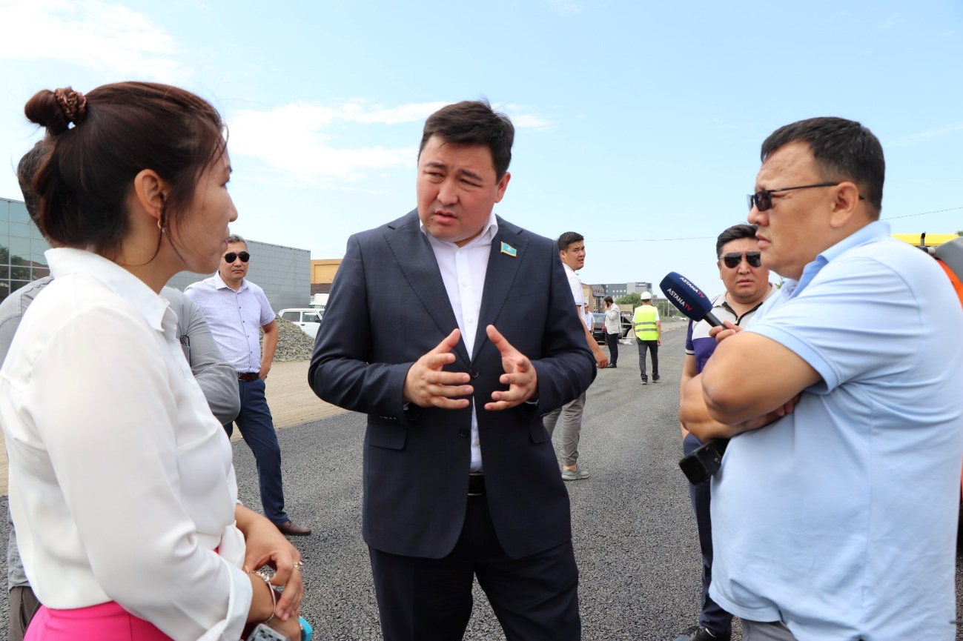

По мнению депутата Нартая Аралбайулы, отдельные недоработки в Законе «О государственных закупках», замедляют проведение тендеров на строительство дорог, и, как следствие, тормозят разработку проектно-сметной документации, закуп строительных материалов и т.п.
«Как отметил Глава государства Касым-Жомарт Токаев, состояние дорог в Западно-Казахстанской области является крайне неудовлетворительным, за что и были уволены руководители соответствующих учреждений. В дорожном строительстве какая компания имеет высокую ставку и потенциал, та и выигрывает. Однако, если это компания иностранная, то качество работы вероятно будет низким, если не будет достаточного контроля. Несовершенство закона о госзакупках негативно влияет на систему планирования строительства строительных объектов. Поэтому мы будем поднимать эти вопросы в стенах Мажилиса», - сказал он.

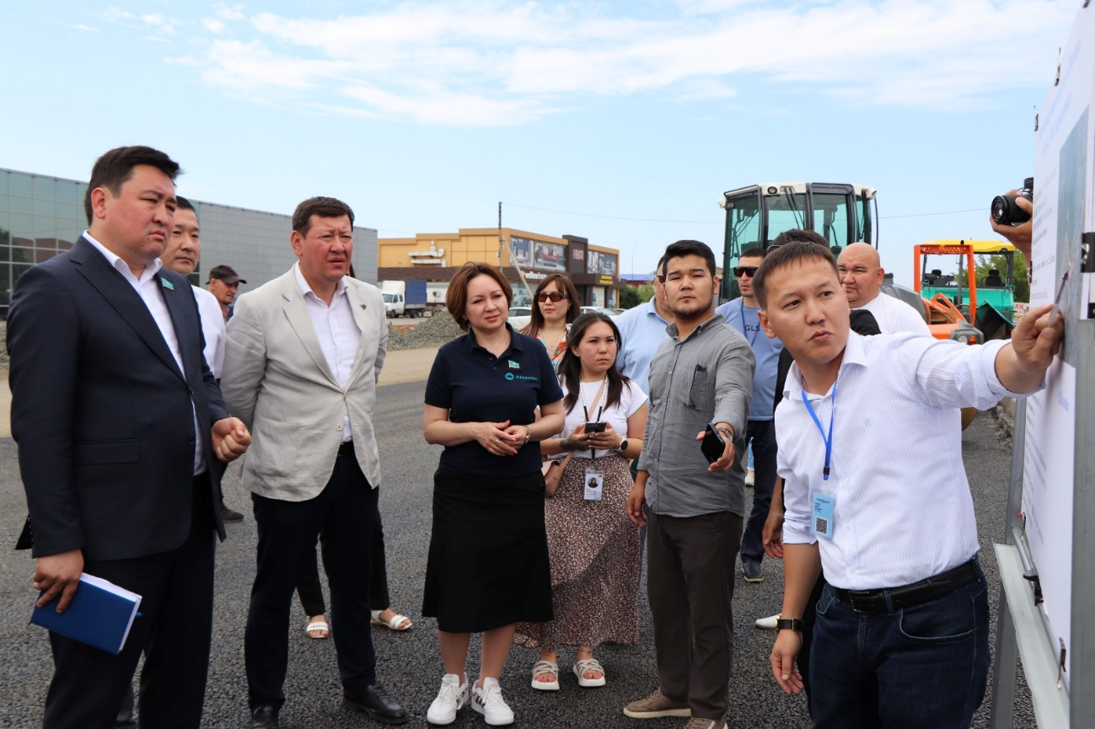

В свою очередь депутат Снежанна Имашева отметила, что сейчас по ЗКО считаются хорошими 46% дорог. К 2027 году в рамках реализации предвыборных обещаний партии доля дорог местного значения, находящихся в хорошем и удовлетворительном состоянии, будет увеличена до 72%. В частности, будет проведен капитальный ремонт 66 км дорог в городах.
«Уральск приграничный город, здесь он выступает в большинстве случаев, как транзитный, проезжает очень много грузовиков. Например, фуры из Самары едут по улице Шолохова, и у них перегруз, они деформируют асфальт. По окончании каждого этапа строительства дороги должна быть проведена специальная экспертиза. За качеством материалов нужно внимательно следить. На эту трассу у подрядчика гарантия 3 года. Что ж, мы будем следить за исполнением и качеством ремонтных работ», – сказал Нартай Аралбайулы.
Депутаты также обратили внимание на то, что в целом на строительство дорог в регионе выделяется недостаточно бюджетных средств. Кроме того, в области наблюдается дефицит щебня и битума.

